Lab 13: Database Web Application

- ให้ทำการติดตั้ง Docker Desktop และเปิดโปรแกรมค้างไว้
- ทำการเปิดโค้ดที่กำหนดให้โดยใช้ VS code ดังนี้
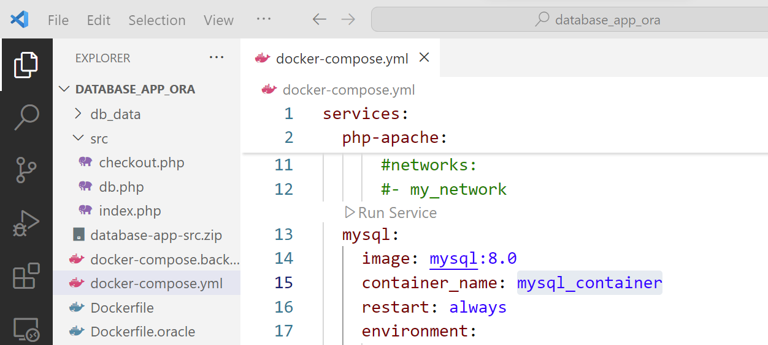
- จากนั้นใช้คำสั่งใน Terminal/command prompt ดังนี้ docker compose up (ห้ามปิดหน้าต่างนี้)
- เปิด Web Browser แล้วเปิด url : http://localhost:7777/ username=root, password=root
- ไปที่เมนูสร้างฐานข้อมูล ตั้งชื่อเป็น mystore
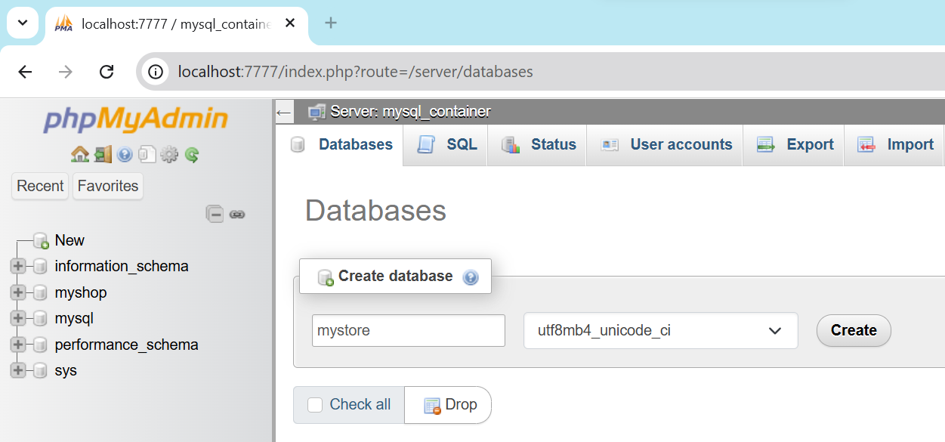

- ทำการนำเข้าฐานข้อมูล โดยคลิกที่ tab SQL แล้วคัดลอกโค้ดจากไฟล์ mysql_db.sql ไปรันในหน้าต่าง แล้วคลิกปุ่ม Go
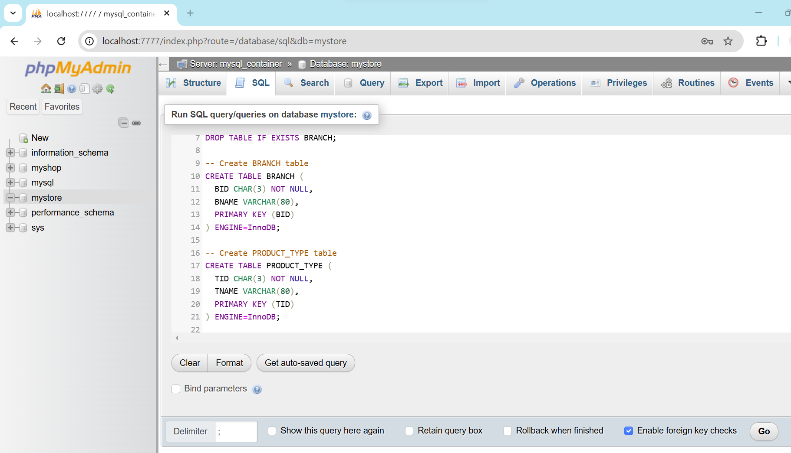
- ทำสอบหน้าเว็บโดยเข้าไปที่ http://localhost:8085/ จะปรากฏหน้าต่าง ดังรูป
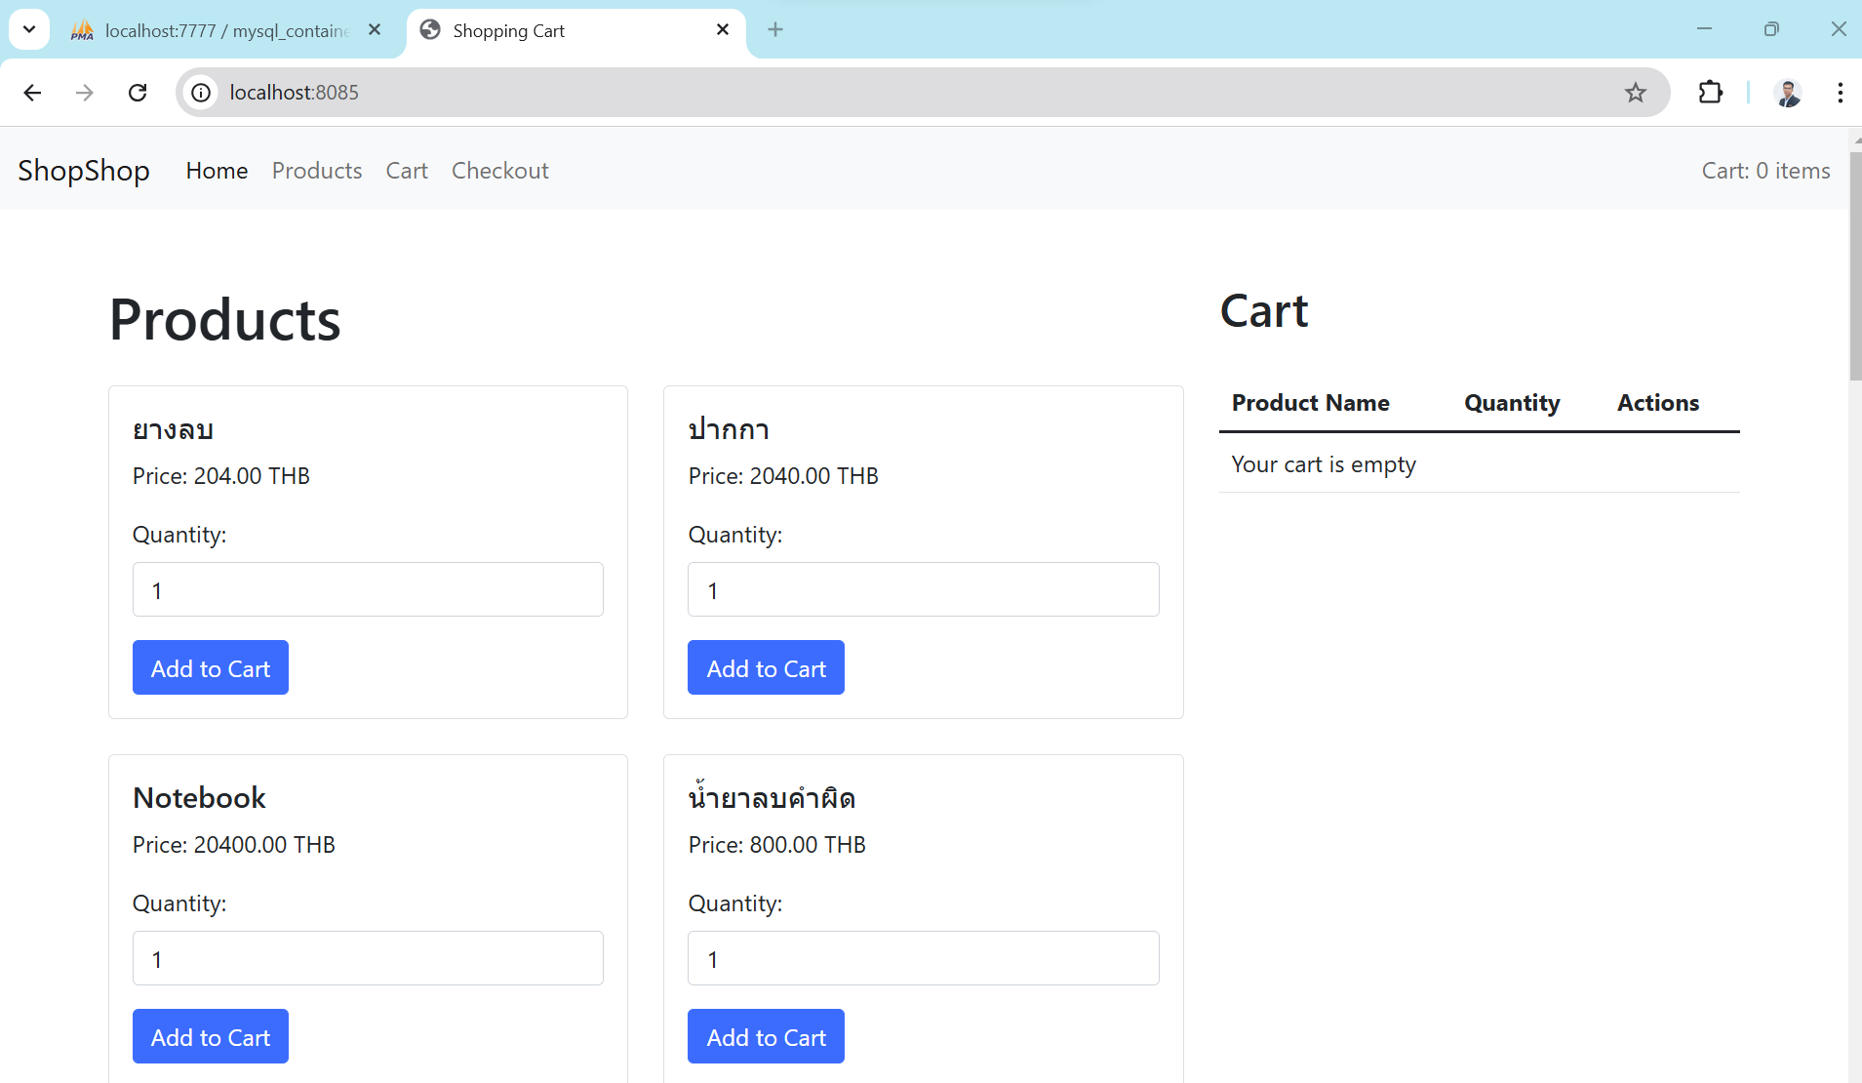

- ให้สร้างหน้าเว็บแอพลิเคชันเพิ่มเติมเพื่อสรุปข้อมูลต่างๆ ดังนี้
  - src/best_seller.php เพื่อแสดงข้อมูลสินค้าขายดี โดยเรียกวิว bestseller และดึงข้อมูลจากวิวมา แสดงผลลัพธ์ของหน้าเว็บจะต้องเป็นดังรูป
การทดสอบดึงข้อมูล
